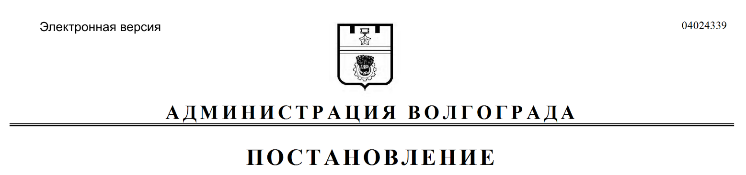
от 13.05.2019 № 494

О признании утратившими силу муниципальных правовых актов Волгограда

Руководствуясь статьями 7, 39 Устава города-героя Волгограда, администрация Волгограда
ПОСТАНОВЛЯЕТ:
1. Признать утратившими силу:
1.1. Постановление администрации Волгограда от 22 ноября 2010 г. № 3124 «Об утверждении Порядка учета и расходования средств, поступающих в виде субсидий из областного фонда софинансирования расходов на приобретение подвижного состава в 2010 году».
1.2. Постановление администрации Волгограда от 21 марта 2003 г. № 325 «О плане финансирования городских дорожных объектов в 2003 году».
1.3. Постановление администрации Волгограда от 12 ноября 2003 г. № 1238 «О внесении изменений в постановление администрации Волгограда
от 21 марта 2003 г. № 325 «О плане финансирования городских дорожных объектов в 2003 году».
1.4. Постановление администрации Волгограда от 23 декабря 2003 г. № 1426 «О внесении изменений в постановление администрации Волгограда
от 21 марта 2003 г. № 325 «О плане финансирования городских дорожных объектов в 2003 году».
1.5. Постановление главы Волгограда от 20 июня 2006 г. № 1258
«О финансировании городских дорожных объектов в 2006 году».
2. Настоящее постановление вступает в силу со дня его подписания и подлежит опубликованию в установленном порядке.

Глава Волгограда В.В.Лихачев

